附件3：
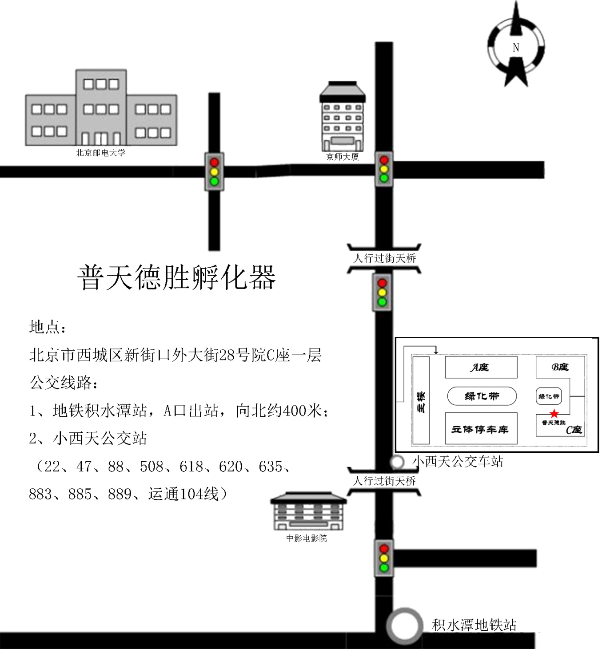

附近酒店参考：
1、北京仁和轩酒店：网络参考报价366元/间，地址：海淀区志强北园1号院；
2、汉庭酒店（北京积水潭店）：网络参考报价：496元/间，地址：海淀区学院南路4号；
3、北京德胜门华宇假日酒店：网络参考报价：773元/间，地址：西城区德胜门外大街71号。

